Тема 1 Строение вирусных частиц и функции их отдельных структур
1.1 Структура вирусных частиц
1.2 Оболочки вирионов
1.3 Типы симметрии
1.4 Функции структурных компонентов вирусных частиц
1.1 Структура вирусных частиц
Вирусы ― это мельчайшие живые организмы:
- их размеры варьируют в пределах примерно от 20 до 300 мм (в среднем они в пятьдесят раз меньше бактерий);
- вирусы нельзя увидеть с помощью светового микроскопа, так как их размеры меньше полудлины световой волны. Для изучения морфологии и структуры вирусов используют электронные микроскопы;
- вирусы проходят через фильтры, которые задерживают бактериальные клетки.
Среди вирусов имеются крупные виды (рисунки 1, 2). Например, вирус натуральной оспы достигает 400 нм. Вирус коровьей оспы, имеет такие же размеры, как и наиболее мелкие бактерии (хламидии и риккетсии), которые тоже являются облигатными паразитами и размножаются только в живых клетках.
По морфологии выделяют вирусы палочковидные (возбудитель лихорадки Эбола), пулевидные (вирус бешенства), сферические (герпесвирусы), овальные (вирус оспы), а также бактериофаги, имеющие сложную форму.
Все вирусы существуют в двух формах. Внеклеточная форма ― вирион ― включает в себя все составные элементы (капсид, нуклеиновую кислоту, структурные белки, ферменты и др.). Внутриклеточная форма ― вирус ― может быть представлена лишь одной молекулой нуклеиновой кислоты, так как, попадая в клетку, вирион распадается на составные элементы.

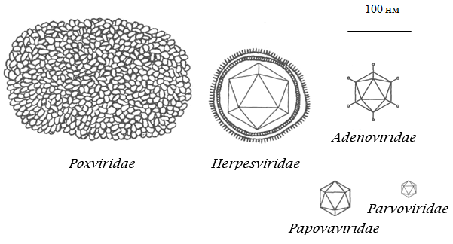
Рисунок 1 ― Форма и относительные размеры вирионов некоторых семейств ДНК-содержащих вирусов животных

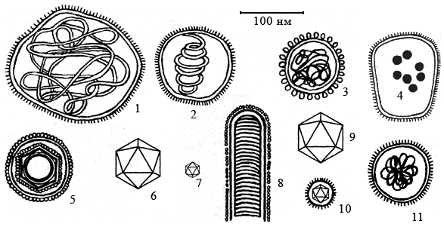

Рисунок 2 ― Форма и относительные размеры вирионов некоторых семейств РНК-содержащих вирусов животных:
1 ― Paramyxoviridae; 2 ― Orthomyxoviridae; 3 ― Coronaviridae; 4 ― Arena-viridae; 5 ― Retroviridae; 6 ― Reoviridae; 7 ― Picornaviridae; 8 ― Rhabdoviridae; 9 ― Orbiviridae; 10 ― Togaviridae; 11 ― Bunyaviridae
По строению различают два типа вирусных частиц: простые и сложные. Простые («голые») вирусы состоят из сердцевины и белковой оболочки ― капсида. Сложные («одетые») вирусы имеют дополнительную липопротеидную оболочку ― суперкапсид или пеплос.
Внутренняя структура простых и сложных вирусов сходна.
Сердцевина вируса ― вирусная нуклеиновая кислота (ДНК либо РНК) ― вирусный геном. Наиболее простой вирусный геном кодирует 3-4 белка, наиболее сложный − более 50 полипептидов.
Снаружи нуклеиновая кислота покрыта белковым чехлом ― капсидом, образуя комплекс ― нуклеокапсид, по химической природе представляющий собой нуклеопротеид.

1.2 Оболочки вирионов
Капсид (лат. capsa, ящик) часто построен из повторяющихся субъединиц ― капсомеров. Капсомеры являются морфологическими единицами вирусов (рисунок 3). Число капсомеров строго специфично для каждого вида и зависит от размеров и морфологии вирионов. Например, вирус полиомиелита содержит 32 капсомера, а аденовирус ― 252.
Капсомеры состоят из молекул белка ― протомеров. Протомеры ― это структурные единицы капсомера. Протомеры могут быть мономерными (содержать один полипептид) либо полимерными (включать несколько полипептидов). Капсид простых вирусов представлен α–спиральными белками.
Основные функции капсида ― защита вирусного генома от внешних воздействий, обеспечение адсорбции вириона к клетке, проникновение его в клетку путём взаимодействия с клеточными рецепторами. Белки капсида обладают антигенными свойствами.
Комплекс капсида и вирусного генома называют нуклеокапсидом.
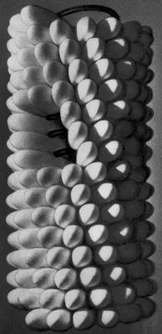

Рисунок 3 − Модели вирусных частиц. Часть палочки вируса мозаичной болезни табака; видны капсомеры и инкрустированные в них витки нуклеиновой кислоты.

Дополнительная оболочка сложных вирусов ― суперкапсид образован из плазматической мембраны клетки-хозяина. Суперкапсид встречается только у сравнительно крупных вирусов (грипп, герпес) и выполняет защитную функцию. В составе суперкапсида выделяют внутренний белковый слой (М-белок), внешний объемный слой липидов и углеводов (компонентов мембран клетки-хозяина) и поверхностные гликопротеиды. Вирусспецифические гликопротеиды встраиваются в липидный бислой, образуя разные по форме выпячивания, например, шипы.

1.3 Типы симметрии вирусов
Капсомеры вириона организованы в один или два слоя по двум типам симметрии ― кубическому или спиральному (рисунок 4). Симметричность капсида связана с тем, что для упаковки генома требуется большое количество капсомеров, а компактное их соединение возможно лишь при условии симметричного расположения субъединиц. Формирование капсида напоминает процесс кристаллизации и протекает по принципу самосборки.
Спиральная симметрия. В нуклеокапсиде взаимодействие нуклеиновой кислоты и белка осуществляется по одной оси вращения. Каждый вирус со спиральной симметрией обладает характерной длиной, шириной и периодичностью нуклеокапсида. Нуклеокапсиды большинства патогенных для человека вирусов имеют спиральную симметрию. К этой группе относят и вирус табачной мозаики (рисунок 5), капсид которого образован 2130 одинаковыми белковыми субъединицами. Организация по принципу спиральной симметрии придаёт вирусам палочковидную форму. При спиральной симметрии белковый чехол лучше защищает наследственную информацию, но требует большого количества белка, так как покрытие состоит из сравнительно крупных блоков.
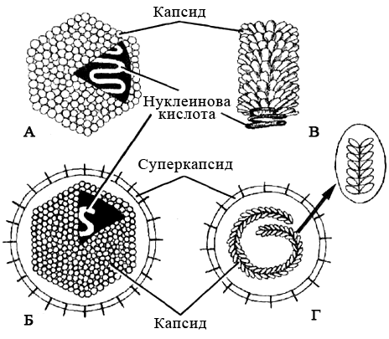
Рисунок 4 ― Основные типы симметрии вирусов:
А — кубический («голый» вирион); Б — кубический («одетый» вирион); В — спиральный («голый» вирион); Г — спиральный («одетый» вирион)

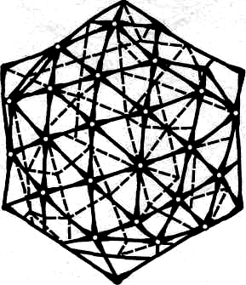
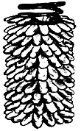
Рисунок 5 ― Вирус табачной
мозаики
(спиральный тип симметрии)

Рисунок 6 ― Один из возможных вариантов кубической симметрии

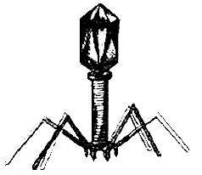

Рисунок 7 ― Бактериофаг
(смешанный тип симметрии)

Кубическая симметрия. У подобных вирусов нуклеиновая кислота окружена капсомерами, образующими фигуру икосаэдра — многогранника с 12 вершинами, 20 треугольными гранями и 30 углами (рисунок 6). Организация по принципу кубической симметрии придаёт вирусам сферическую форму. Принцип кубической симметрии — самый экономичный для формирования замкнутого капсида, так как для его организации используются сравнительно небольшие белковые блоки, образующие большое внутреннее пространство, в которое свободно укладывается нуклеиновая кислота.
Двойная (смешанная) симметрия. Некоторые бактериофаги (вирусы бактерий) имеют двойную симметрию: головка организована по принципу кубической симметрии, отросток — по принципу спиральной симметрии (рисунок 7).
Отсутствие постоянной симметрии. Для вирусов больших размеров (например, для поксвирусов) характерно отсутствие постоянной симметрии.

1.4 Функции структурных компонентов вирусных частиц
Белки. В состав нуклеокапсидов входят внутренние белки, обеспечивающие правильную упаковку генома, а также выполняют структурную и ферментативную функции.
Вирусные ферменты разделяют на вирионные и вирусиндуцированные. В капсидах могут присутствовать ферменты обеих групп.
Вирионные ферменты входят в состав вирионов и их также подразделяют на две функциональные группы:
― ферменты, обеспечивающие проникновение вирусных нуклеиновых кислот в клетку и выход дочерних популяций;
― ферменты, участвующие в транскрипции и репликации вирусного генома (например, обратная транскриптаза).
Вирусиндуцированные ферменты закодированы в вирусном геноме.
Поверхностные белки «голых» вирусов обеспечивают взаимодействие вирусов с клеточными рецепторами и последующее проникновение в клетку путём эндоцитоза. Суперкапсидные гликопротеиды, образующие шипы, распознают клеточные рецепторы и связываются с ними, обеспечивают слияние вирусной мембраны с мембраной клетки.
Большинство «одетых» вирусов имеют поверхностные специальные F-белки (лат. fusio, слияние), обеспечивающие слияние вирусных суперкапсидов и клеточных мембран.
М-белки ― матричные белки формируют структурный слой на внутренней поверхности суперкапсида и способствуют взаимодействию его с белками нуклеокапсида, что важно на заключительных этапах самосборки вирионов.
Липиды суперкапсида стабилизируют структуры вирусов. Деградация или утеря липидов приводит к потере инфекционных свойств, так как такие вирусные частицы теряют стабильность своего состава и, соответственно, способность к заражению клеток. Состав липидов обычно зависит от характера «почкования» вирусной частицы. Например, у вируса гриппа состав липидного бислоя аналогичен таковому в клеточных мембранах. Герпесвирусы почкуются через ядерную мембрану, поэтому набор липидов суперкапсида отражает состав липидов ядерной мембраны.

Вопросы для самоконтроля
- Дайте определение понятию «вирусы».
- Какие формы существования различают у вирусов?
- Какие свойства характеризуют вирусы как особое царство ультрамикроскопических организмов?
- Какие размеры и форму имеют вирусные частицы?
- Приведите примеры разных по морфологии вирусов.
- Назовите структурные элементы простых и сложных вирусов?
- Какую химическую природу имеют сердцевина, капсид и нуклеокапсид вириона?
- Что является морфологической и структурной единицами капсида?
- Что определяет способ укладки капсомеров в капсиде?
- Какое происхождение имеет суперкапсид сложных вирусов?
- Дайте характеристику кубическому, спиральному и смешанному типам симметрии и приведите примеры вирусов с этими типами симметрии.
- Какие слои различают в ультраструктуре суперкапсида?
- Какие функции выполняют капсид и суперкапсид?
- Где в вирусной частице расположены М- и F-белки и какие функции они выполняют?
- Дайте определение понятиям «вирионные» и «вирусиндуцированные» ферменты.
- Назовите белковые структуры вирусной частицы и их функции.
- Какая группа органических соединений образует поверхностные структуры суперкапсида?
- Какие функции выполняют липиды вирусной частицы?

Лабораторное занятие 1
Морфология и ультраструктура вирусов

Цель занятия: освоить бактериоскопический метод выявления вирусов в материалах и изучить особенности морфологии и ультраструктуры вирусов с использованием метода электронной микроскопии.
Материалы и оборудование: 1) электронные микрофотографии и демонстрационные рисунки: а) простых и сложных вирусов, б) вирусов с разными типами симметрии, в) вирусов с оболочками разной архитектуры; 2) световой микроскоп; 3) флюоресцентный микроскоп; 4) музейные препараты с вирусными включениями в клетках пораженных тканей растений и животных; 5) препарат или фотография флюоресцентной микроскопии препарата вирусоинфицированных клеток.
Задание 1: проведите вирусоскопическое исследование демонст-рационных препаратов клеток, пораженных вирусами.
Ход работы
1 Прочтите приведенное ниже краткое описание микроскопических методов, используемых для выявления вирусов в материалах (вирусоскопия в иммерсионном и люминесцентном микроскопах).
Вирусоскопия. В иммерсионном световом микроскопе обнаруживаются самые крупные элементарные тельца. Так, при натуральной оспе в жидкости кожных пузырьков находят вирионы Пашена, а в таких же везикулах при ветряной оспе ― вирионы Арагана.
Легче при вирусных инфекциях выявить внутриклеточные включения (рисунок 8).
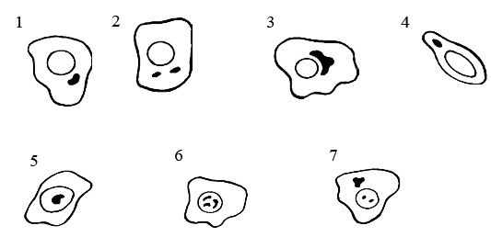

Рисунок 8 ― Вирусные включения:
1 ― тельца Гуарниери в клетке, зараженной вирусом оспы; 2 ― включения в цилиндрическом эпителии, зараженном вирусом гриппа; 3 ― включения в эпителии, зараженном реовирусом; 4 ― тельца Бабеша-Негри в нейроцитах; 5,6 ― внутриядерные включения в эпителии, зараженном герпес- и аденовирусом; 7 ― внутриядерные и цитоплазматические включения в эпителии, зараженном вирусом кори

В основном они представлены скоплениями вирионов вперемешку с реактивными клеточными продуктами и в зависимости от места репликации вирионов находятся в цитоплазме или ядре клеток-хозяев. В частности, цитоплазматическими включениями являются тельца Гуарниери в эпителиальных клетках, скопления реовирусов и вирусов гриппа в них, тельца Бабеша-Негри ― в нейроцитах. Ядерные адено-, папова- и герпесвирусные включения состоят из клеточного материала. Изредка в одной и той же клетке вирусы, например, коревой, формируют цитоплазматические и ядерные включения.
По форме, размерам, структуре, отношению к красителям вирусные включения строго специфичны. Например, тельца Гуарниери имеют округлую, серповидную или амебоидную форму диаметром 1−10 мкм, тельца Бабеша-Негри ― овальные или эллипсоидные, достигающие 20 мкм, включения реовирусов серповидные, наполовину охватывающие клеточное ядро, коревые включения ― в виде почкующихся мелких дрожжей (рисунок 9).
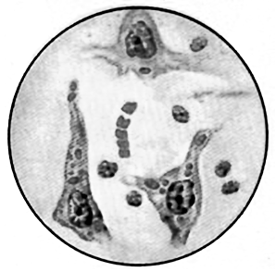

Рисунок 9 ― Тельца Бабеша−Негри в нервных клетках головного мозга
На сегодняшний день в ветеринарии применяется единственный информативный и достаточно точный метод диагностики бешенства у животных. Это посмертное исследование срезов аммоновых рогов головного мозга и обнаружение в них специфических включений ― телец Бабеша−Негри. Состоят тельца Бабеша−Негри из тонковолокнистого матрикса и вирусного рибонуклеопротеида.

В препаратах, обработанных мечеными антителами под люминесцентным микроскопом обнаруживают вне− и внутриклеточно расположенные вирионы в виде разноцветных точек и конгломератов в зависимости от природы используемого флюорохрома (рисунок 10).
2 Используя флюоресцентный микроскоп, рассмотрите препарат культуры клеток инфицированных вирусом и обработанных флюорохромом. Сделайте рисунок препарата и укажите светящиеся точки-вирусы.
3 Используя световой микроскоп, рассмотрите фиксированный препарат нейтроцитов с включениями рабдовирусов (тельца Бабеша-Негри). Сделайте рисунок препарата и укажите тельца Бабеша-Негри.

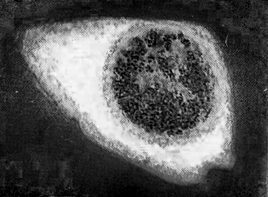

Рисунок 10 ― Вирус гриппа в культуре клеток через 12 ч после инфицирования (иммунофлюоресцентная микроскопия, х 1200)

Задание 2: изучите особенности электронной микроскопии и ее возможности при изучении морфологии и ультраструктуры вирусов.
Ход работы
1 Ознакомьтесь с приведенной ниже общей характеристикой метода электронной микроскопии.
Электронная микроскопия. Теоретически разрешение просвечивающего электронного микроскопа составляет 0,002 нм; реальное разрешение современных микроскопов приближается к 0,1 нм. На практике разрешение для биологических объектов достигает 2 нм.
В электронном микроскопе вирусы идентифицируют по тонким деталям их ультраструктуры. С этой целью получают микрофотографии. При этом содержащий вирусы материал суспендируют в хорошо испаряющейся среде и наносят на сетку с подложкой, представляющей собой пленку из коллодия или из чистого углерода, слабо поглощающую электроны. Улучшение электронно-микроскопического изображения вирусов достигается увеличением их электронной плотности путем воздействия на них паров четырехокиси осмия. Широко используются также методы напыления на вируссодержащие материалы тяжелых металлов (золото, палладий, уран), хорошо оттеняющих форму и объем вирусных частиц, и негативного контрастирования вирионов нейтральными растворами фосфовольфрамата или уранилацетата, глубоко проникающими в их «извилины и зазоры». Наконец, конфигурация вирионов отчетливо отпечатывается на матрицах-репликах высохших пленок пластмассы, раствором которых они заливаются. Симметрию и распределение белковых субъединиц в блоке-ансамбле вирусных кристаллов изучают с помощью рентгеноструктурного анализа.
Просвечивающий электронный микроскоп (рисунок 11) состоит из колонны, через которую в вакууме проходят электроны, излучаемые катодной нитью. Пучок электронов, фокусируемый кольцевыми магнитами, проходит через подготовленный образец. Характер рассеивания электронов зависит от плотности образца. Проходящие через образец электроны наблюдают на флюоресцирующем экране и регистрируют при помощи фотопластинки.
Сканирующий электронный микроскоп применяют для получения трёхмерного изображения поверхности исследуемого объекта.
2 Рассмотрите электронные микрофотографии вирусов (рисунки 12−15, демонстрационный материал).
3 В протоколе занятия кратко опишите технологию электронной микроскопии.
Задание 3: изучите структуру вируса натуральной оспы.
Ход работы
1 Изучите схему строения вируса натуральной оспы (рисунок 16).
2 Рассмотрите электронную микрофотографию вириона оспы (рисунок 17) и найдите соответствия структурных элементов на схеме и фотографии.
3 Укажите на соответствующем рисунке протокола занятия сердцевину, капсид, суперкапсид вириона оспы.

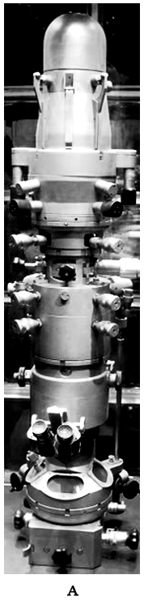
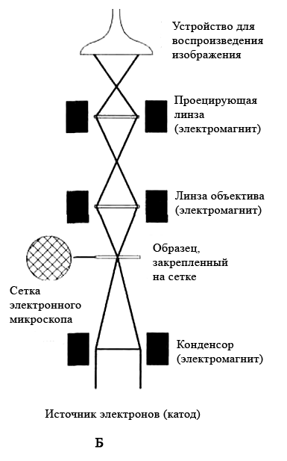

Рисунок 11 ― Внешний вид и схема электронного микроскопа

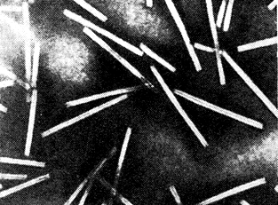
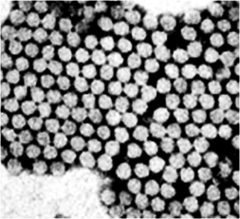

Рисунок 12 ― Аденовирусы Рисунок 13 ― Вирусы гепатита А
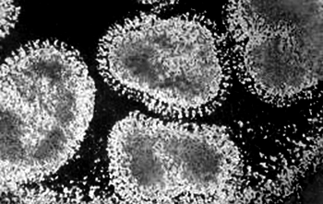

Рисунок 14 ― Вирусы гриппа
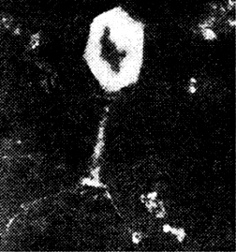

Рисунок 15 ― Электронная микрофотография фага эшерихии коли
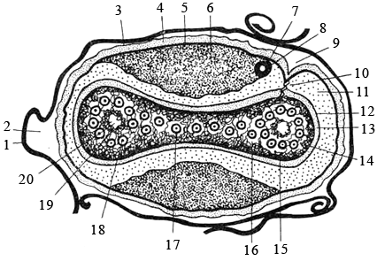

Рисунок 16 ― Схема строения вириона оспы:
1 — фрагмент цитоплазматической оболочки, захваченной вирионом при выходе из клетки; 2 — пространство между этой оболочкой и поверхностью вириона; 3 — внешняя осмиофильная мембрана оболочки вириона; 4 — средняя осмиофильная мембрана оболочки вириона; 5 — внутренняя мембрана оболочки вириона; 6 — боковое (латеральное) тело; 7 — фрагмент клеточной оболочки; 8 — внутривирусная гранула; 9 — локальное втяжение оболочки; 10 — тяж, связывающий компонент нуклеоида с оболочкой; 11 — вирусоплазма; 12 — внешняя осмиофильная мембрана оболочки нуклеоида; 13 — средняя осмиофобная мембрана оболочки нуклеоида; 14 — внутренняя осмиофильная мембрана оболочки нуклеоида; 15 — нуклеоидоплазма; 16 — осмиофобный компонент S-образной структуры; 17 — кольцо-срез спиральной укладки ДНК (гипотеза); 18 — центр этого кольца; 19 — внутренний компонент S-образной структуры нуклеоида; 20 — центральный компонент S-образной структуры нуклеоида.
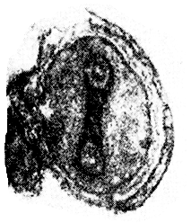

Рисунок 17 ― Вирион натуральной оспы ( электронная микроскопия, х 230 000 )

